|  |  |
| --- | --- |
| 产品名称Product name | 密级Confidentiality level |
| 概要设计文档 | *内部* |
| 产品版本Product version | Total 9 pages 共9页 |
|  |

***桌面客户端概要设计文档***

|  |  |  |  |
| --- | --- | --- | --- |
| Prepared by  拟制 |  | Date  日期 | 2016-03-28 |
| Reviewed by  审核 |  | Date  日期 |  |
| Approved by  批准 |  | Date  日期 |  |



ZHICloud Technologies Co., Ltd.

致云科技有限公司

All rights reserved

版权所有 侵权必究

（REP01T01 V0.1 / for internal use only）

（REP01T01 V0.1 / 仅供内部使用）

# 文档介绍

## 1.1目的

本文档用于描述云桌面客户端的软件结构设计，实现原理，主要功能描述及接口定义。

## 1.2范围

本文为概要设计文档，为详细设计文档主要输入源，主要面向开发人员，为开发提供

技术指导。

## 1.3术语

# 总体设计

## 2.1 功能概述

提供基于瘦客户机的专用客户端，通过网络接入云桌面服务平台。提供软件升级，用户身份校验，云主机信息获取接入，通过SPICE协议对云主机进行远程访问控制，将操作系统桌面视图以图像的方式传送到设备上显示，同时将客户输入传回送到云主机侧进行处理同时更新桌面视图。对于客户机上接入的各种USB外设，远程重定向到云主机侧保证正常使用。同时客户端提供网络检测配置，意见反馈等常用功能。

## 2.2 工作原理

客户端主要工作原理是基于SPICE提供远程网络访问虚拟化桌面功能。SPICE(Simple Protocol for Independent Computing Environment独立计算环境简单协议)是一项高性能、动态的自适应远程呈现技术，能为终端用户带来和物理桌面个人计算机难以区分的体验。SPICE的工作原理是创建几个通用通道与服务端交互，它们都高度抽象，所以能在各种平台上使用。通道主要包括六个：主通道，显示通道，输入通道，鼠标控制通道，播放通道，记录通道。每个通道可以是一个单独的数据流。

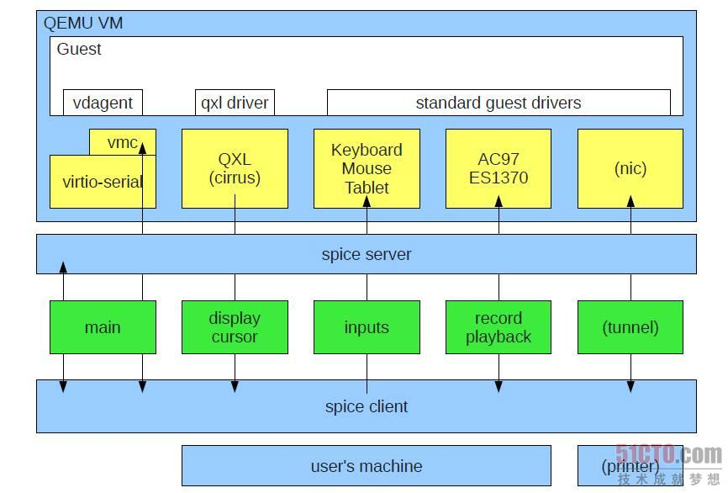

## 2.3 网络结构图

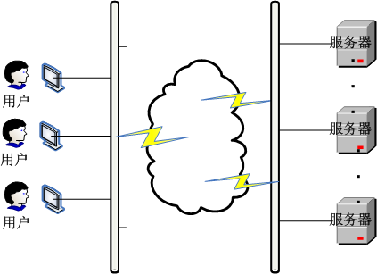

## 2.4 三方库使用

1 yasm-1.2.0

2 usbredir-0.7

3 celt-0.5.1.3

4 cyrus-sasl-2.1.26

5 ffmpeg-2.7.1

# 软件架构

## 3.1 模块结构描述

客户端由三部分组成，提供与远程云主机交互和图像解码的spice-glib库，提供用户操作界面操作的cloud terminal（QT）和更新辅助脚本up_install.sh，以及提供客户端进程监控的watch，cloud terminal由watch进程直接启动。

## 3.2 功能流程图

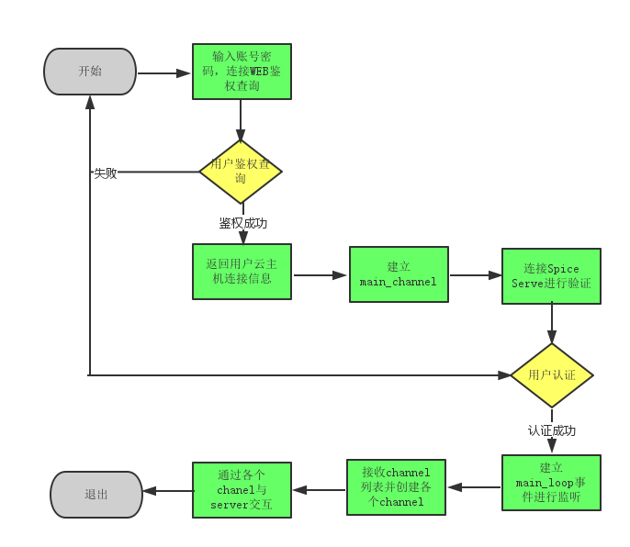

# 内部实现

## 4.1 数据结构定义

## 4.2主要功能类定义

### 4.2.1 cloud_terminal

cloud_terminal主要界面类均从QT绘图基类中派生出来，以下为主要的界面类和功能类说明。

CMainWindow: 登陆窗口类

1 登陆界面绘制

2 网络配置界面绘制

3 分辨率修改界面绘制

4 关于信息界面绘制

5 用户鉴权

6 版本升级检查

CSpiceMultVEx:显示窗口类

1 调用spice-glib建立与spice server通道

2 绘制服务器回送的图像信息

3 捕捉用户键盘鼠标输入，发送到服务端

4 设置USB透传规则

CUpdateWidget: 升级窗口类

1 升级文件下载

2 升级进度显示

3 系统重启升级

CMailBoxWidget/CMailDelWidget/CMailItemWidget/CMailSearch: Mail处理相关类

1 收取服务端下发的信息

2 对信息进行显示，删除等操作

fbl_message_box: 分辨率修改操作类

1 调用底层硬件提供的分辨率修改接口

Usbonfig/usbutils: usb信息处理类

1 读取系统当前usb识别硬件信息

2 读取用户配置usb透传信息

3 生成usb透传规则

### 4.2.2 Spice-Glib

Spice-Glib 提供客户端与服务器的各种交互接口，交互通过各个Channel实现。SpiceChannel定义为所有Channel的父亲通道，实现主要在spice-channel.c中。主要功能是提供统一的连接响应接口。所有新产生的channel都要通过这个类与server进行连接。以下为几个主要Channel的说明和类图

SpiceMainChannel: 第一个与服务端建立的通道

1、与服务器协商鼠标模式

2、等待服务器返回channel list

3、创建channel list里的channel

SpiceCursorChannel: 实现本地光标重绘

1、设置光标形状

2、隐藏光标

3、显示光标

4、移动光标

SpiceDisplayChannel:接收与回传图像信息，并且对图像进行解码

1、回传虚拟机分辨率

2、回传图像

3、完成图像解码

SpiceInputsChannel: 响应鼠标和键盘按键，鼠标位置

1、传输按键消息

2、传输鼠标按键

3、传输鼠标位置

Playback Channel 和Record Channel : 声音播放和声音采集

1、播放声音

2、采集并回传声音

SpiceUsbredirChannel和SpiceSmartcardChannel: 对USB和只能卡进行操作

1、对USB进行重定向

2、对智能卡进行操作

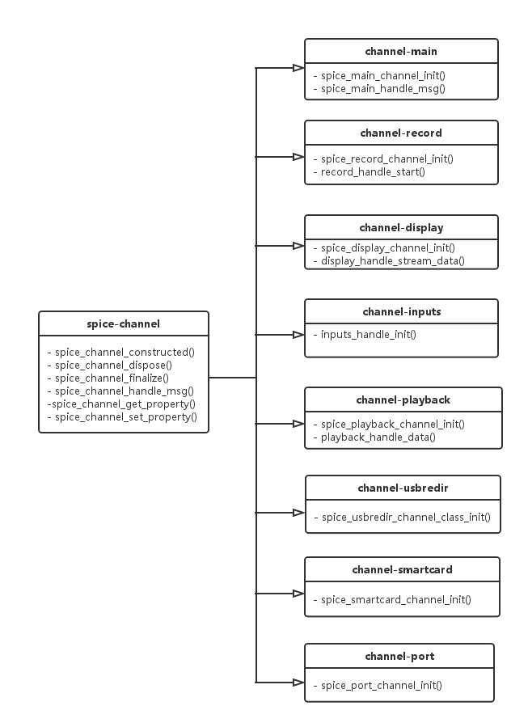

# 接口定义



# 参数配置

## 6.1 参数配置

## 6.2 启停方式

1 cloud_terminal

程序目录: /home/cloud_teminal

启动方式:由watch进程启动

2 watch

程序目录: /home/

启动方式:由小海xhzhiyunresolution进程启动

3 up_install.sh

程序目录: /home/

启动方式:由系统gnome-session-properties负责启动

4 xhzhiyunresolution

程序目录: /root/

启动方式:由系统gnome-session-properties负责启动

启动顺序为up_install.sh->xhzhiyunresolution-> watch-> cloud_terminal

gnome-session-properties配置方式说明:

在/root/.config/autostart/目录下，生成需要开机启动的配置文件并以.desktop结尾，修改其中对应的参数，例如：

[Desktop Entry]

Type=Application

Exec=/root/xhzhiyunresolution

Hidden=false

NoDisplay=false

X-GNOME-Autostart-enabled=true

Name[zh_CN]=xhzhiyunres

Name=xhzhiyunres

Comment[zh_CN]=

Comment=